Cambé, 17 de dezembro de 2018.

Requerimento

Exmo. Sr. Presidente da Câmara Municipal de Cambé, do Estado do Paraná.

O Vereador que subscreve, usando das atribuições que lhe são conferidas pelo Regimento Interno desta Casa, requer o encaminhamento de expediente:

- Solicitando ao órgão competente, limpeza e manutenção do bueiro, que também está sem boca de lobo, na rua Fernão Dias Paes Lemes, próximo ao número 513, pois quando chove entra água na casa da moradora;

2-

3.

4.

5.

Certo de ser atendido e na esperança de juntos podermos contribuir para o bem da nossa cidade, desde já agradeço.

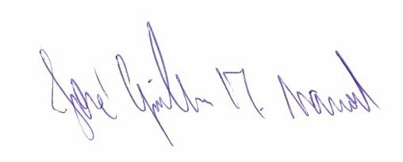
José Guilherme Trombetti Manoel
VEREADOR

